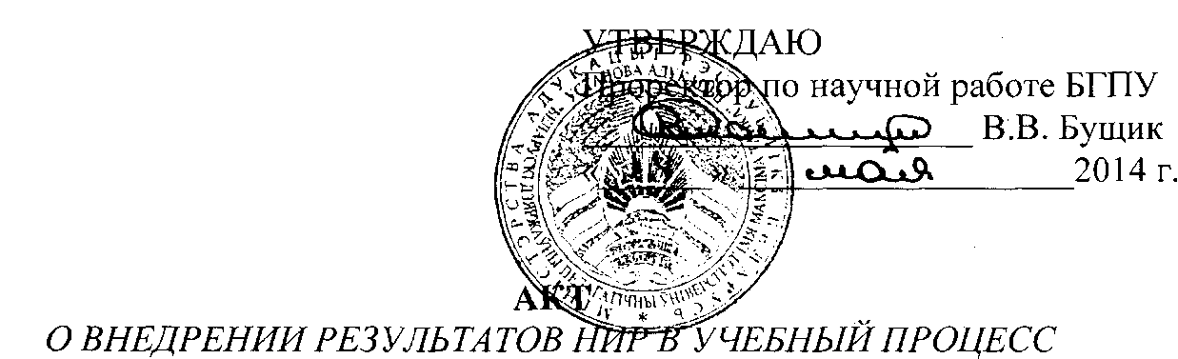

Настоящий акт об использовании в образовательном и лечебно- коррекционном процессах программно-методического комплекса «Диагностика и коррекция психомоторной функции у детей с нарушениями опорно-двигательного аппарата», направленного на выявление компонентов психомоторной функции и ее коррекции у детей с нарушениями опорно-двигательного аппарата (в форме детского церебрального паралича), разработанного в рамках выполнения темы НИР кафедры медико- биологических основ физического воспитания «Разработка современных медико-биологических принципов формирования здоровья в системе физического воспитания» (ГР №20120302) и магистерской работы «Компонентный анализ и коррекция сенсомоторной функции у лиц с нарушениями опорно-двигательного аппарата».

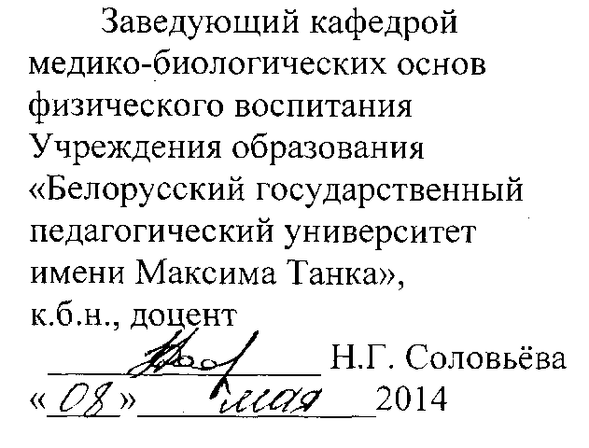

Комплекс используется в лечебно-коррекционном процессе и процессе физического воспитания воспитанников ГУ «Ивенецкий дом-интернат для детей инвалидов с особенностями физического развития» с 2013 года. Комплекс позволяет детально ознакомиться с методологией комплексного анализа сенсомоторной и психомоторной функций у детей с ДЦП, а также способствует формированию и коррекции психомоторных способностей организма средствами сопряженной координационной направленности. В процессе апробации программно-методического комплекса выявлены положительные результаты в реализации реабилитационного направления при работе с детьми, имеющими отклонения в состоянии здоровья.

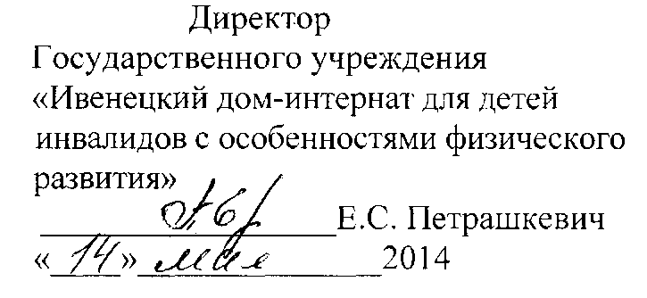

Описание объекта внедрения прилагается.

ОПИСАНИЕ ОБЪЕКТА ВНЕДРЕНИЯ

«Диагностика и коррекция психомоторной функции у детей с нарушениями опорно-двигательного аппарата»

1. Краткая характеристика объекта внедрения и его назначение. Программно-методический комплекс включает в себя методический раздел по оценке параметров психомоторного профиля лиц с детским церебральным параличом, а также координационные средства вариативного характера, целенаправленно воздействующие на сенсомоторные, психические познавательные процессы и функциональное состояние нервно-мышечного аппарата организма. Программно-методический комплекс может быть использован инструкторами-методистами по лечебной физической культуре и преподавателями по физической культуре для проведения мониторинга за уровнем сенсомоторного и психофизического развития детей, имеющих нарушения опорно-двигательного аппарата. Позволяет скорректировать индивидуально-дифференцированные цели и текущие педагогические задачи для оптимизации процесса повышения психомоторных функций у детей разного возраста и пола.
2. Фамилия и инициалы разработчиков, место работы, должность:

Смородская Татьяна Леонидовна, факультет физического воспитания УО «Белорусский государственный педагогический университет имени Максима Танка», магистрант.

Соловьёва Наталья Геннадьевна, факультет физического воспитания УО «Белорусский государственный педагогический университет имени Максима Танка», доцент, заведующий кафедрой.

Тихонова Валентина Ивановна, факультет физического воспитания УО «Белорусский государственный педагогический университет имени Максима Танка», старший преподаватель, заведующий филиалом кафедры.

Рудницкая Юлия Геннадьевна, факультет физического воспитания УО «Белорусский государственный педагогический университет имени Максима Танка», заведующий учебно-практической лабораторией.

1. Фамилии и инициалы преподавателей использующих разработку: Н.Г. Соловьёва, В.И. Тихонова, Т.Д. Смородская, Ю.Г. Рудницкая.
2. Начало использования объекта внедрения: ноябрь 2013 г.

5. Число учащихся использующих разработку: 30 воспитанников ГУ «Ивенецкий дом-интернат для детей инвалидов с особенностями физического развития».

6. Дата и номер протокола заседания кафедры, на котором разработка рекомендована к внедрению: протокол № 9 заседания кафедры медико-биологических основ физического воспитания от 28 апреля 2014 года.

